NE RIEN ÉCRIRE DANS CE CADRE | Académie : Session : Septembre 2015
NE RIEN ÉCRIRE DANS CE CADRE | Examen : Baccalauréat Professionnel Systèmes Électroniques Numériques Série :
NE RIEN ÉCRIRE DANS CE CADRE | Spécialité/option : Alarme sécurité incendie Repère de l’épreuve : E2
NE RIEN ÉCRIRE DANS CE CADRE | Épreuve/sous épreuve : Analyse d’un système électronique
NE RIEN ÉCRIRE DANS CE CADRE | NOM :
NE RIEN ÉCRIRE DANS CE CADRE | (en majuscule, suivi s’il y a lieu, du nom d’épouse) Prénoms : |  |  | N° du candidat  (le numéro est celui qui figure sur la convocation ou liste d’appel)  recteur
NE RIEN ÉCRIRE DANS CE CADRE | Né(e) le :
NE RIEN ÉCRIRE DANS CE CADRE | Appréciation du cor
NE RIEN ÉCRIRE DANS CE CADRE |  | Note :

Il est interdit aux candidats de signer leur composition ou d'y mettre un signe quelconque pouvant indiquer sa provenance.

Baccalauréat Professionnel

SYSTÈMES ÉLECTRONIQUES NUMÉRIQUES

Champ professionnel : Alarme sécurité incendie

ÉPREUVE E2

ANALYSE D’UN SYSTÈME ÉLECTRONIQUE

Durée 4 heures – coefficient 5

Notes à l’attention du candidat :

• le sujet comporte 3 parties différentes ;

 Partie 1 : mise en situation avec présentation du projet d’installation  Partie 2 : questionnement tronc commun
 Partie 3 : questionnement spécifique, lié au champ professionnel

• vous devez répondre directement sur les documents du dossier sujet dans les espaces prévus, en apportant un soin particulier dans la rédaction des réponses aux différentes questions ;

• vous ne devez pas noter vos nom et prénom sur ce dossier hormis dans la partie anonymat en haut de cette page ;

• vous devez rendre l’ensemble des documents du dossier sujet en fin d’épreuve ;

• calculatrice de poche à fonctionnement autonome autorisée (cf. circulaire n° 99-186 du 16-11-1999).

Baccalauréat Professionnel Systèmes Électroniques Numériques | 1509-SEN T | Session Septembre 2015 | Dossier Sujet
ÉPREUVE E2 | Durée : 4H | Coefficient : 5 | Page 1/34

NE RIEN ÉCRIRE DANS CETTE PARTIE

Partie 1 - Mise en situation

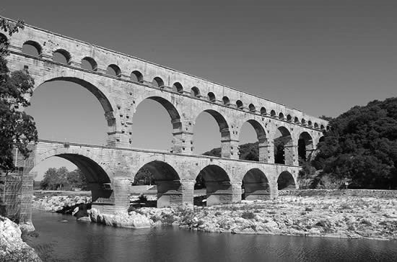
Le Pont du Gard, plus haut pont-aqueduc romain du monde, a été inscrit au patrimoine de l’Humanité par l’Unesco en 1985. Avec 1,25 million de visiteurs en moyenne par an, dont 40% d’étrangers, il est le monument antique le plus visité de France.

Au cours de la période 1996 - 2000 une importante opération d’aménagement a donné naissance au nouveau site du Pont du Gard.
Ce nouveau site permet aujourd’hui d’assurer aux visiteurs les meilleures conditions de visite possibles.

Aujourd’hui, l’aménagement du site propose des Espaces de Découverte permanents, dont le
dernier, « MÉMOIRES DE GARRIGUE » a été ouvert au public au printemps 2003.

Les grands thèmes, développés et déclinés dans les Espaces de Découverte traitent de :
• l’art de vivre romain ; • la construction du Pont du Gard ;

• la maîtrise de l’eau ;
• l’histoire de l’aqueduc antique et de Nîmes ;
• la carrière antique et ses techniques ; • le paysage méditerranéen.

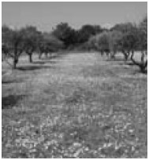
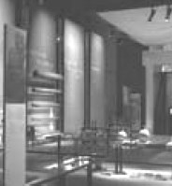

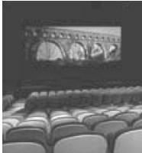
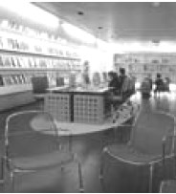
Les différents locaux du bâtiment « Espaces de Découverte » sont :

MÉMOIRES DE GARRIGUE

MUSÉE

LUDO

CINÉ

MÉDIATHÈQUE
Unparcoursde découvertes en plein air dans un paysage méditerranéen retrouvé.
Surl’histoirede l’aqueduc d’Uzès à Nîmes et la civilisationromaine de la ville et de l’eau.
Un espace ludique destiné aux enfants de 5 à 12 ans.
« Le Vaisseau du Gardon»fiction documentaire de 25 min.
Un lieu d’approfondissement de la connaissance.

Baccalauréat Professionnel Systèmes Électroniques Numériques | Sujet | Session Septembre 2015 | Épreuve E2 | Page 2/34

NE RIEN ÉCRIRE DANS CETTE PARTIE

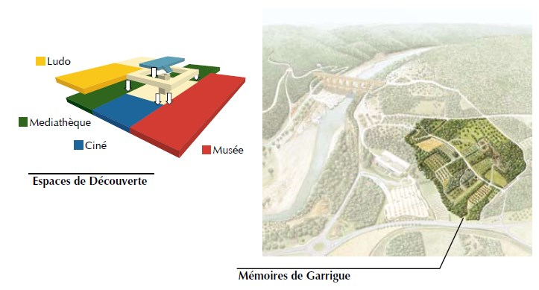
Pont du Gard

Bâtiment administratif

1.1.Alarme sécurité incendie

Le site du Pont du Gard accueillant du public, le bâtiment « Espaces de Découverte » est classé comme ERP. Ce bâtiment accueille également des personnes handicapées.

Les parkings visiteurs sont placés sous vidéosurveillance afin d’éviter des dégradations ou vols dans les véhicules.

Au regard des objets de grande valeur abrités par les différents locaux du bâtiment « Espaces de Découverte », ces derniers sont protégés par un système de détection intrusion.

Les images provenant des différentes caméras et la gestion des diverses alarmes du site (incendie et intrusion) sont centralisées au sein du poste de sécurité installé dans le bâtiment administratif.

1.2.Électrodomestique

Le département du Gard se trouvant dans le sud de la France, la chaleur de certaines journées d’été est difficile à supporter. Ainsi, pour le confort des visiteurs, l’ensemble du bâtiment « Espaces de Découverte » a été climatisé. Afin de réaliser des économies d’énergie, le gérant du site souhaite à présent faire installer un système de climatisation réversible au sein du bâtiment administratif.

Baccalauréat Professionnel Systèmes Électroniques Numériques | Sujet | Session Septembre 2015 | Épreuve E2 | Page 3/34

NE RIEN ÉCRIRE DANS CETTE PARTIE

1.3.Télécommunications et réseaux

L’ensemble des locaux du site est équipé d’une connexion internet ADSL.
Les communications entre le bâtiment « Espaces de Découverte » et le bâtiment administratif se font par des liaisons fibres optiques.
Les communications téléphoniques sont assurées à travers un IPBX de marque ASTER 5000 IP.
Le parc informatique se compose de 54 ordinateurs de marque DELL optiplex 740. Le gérant estime obsolètes ces matériels qui datent de 2005 et décide de les faire remplacer par des ordinateurs plus récents.

1.4.Électronique industrielle embarquée

De par l’étendue du site et le nombre d’agents y travaillant, un système de communication par radiofréquences a été installé depuis l’ouverture du nouveau site en 2000.
Ces communications permettent de réduire considérablement le temps d’intervention des divers agents en un point donné du site.
Depuis quelques mois, les agents se plaignant des nombreux dysfonctionnements de ce système, le gérant décide de le renouveler en le remplaçant par du matériel plus récent.

1.5.Audiovisuel multimédia

Afin de faciliter la communication visuelle avec les visiteurs, deux locaux du bâtiment « Espaces de Découverte » sont équipés de téléviseurs. Il s’agit de la médiathèque et de l’espace « LUDO » dédiés aux enfants.
Aujourd’hui, le gérant souhaite installer un nouveau téléviseur plasma dans la cafétéria qui permettra d’informer les visiteurs sur les diverses activités proposées sur le site.

1.6.Audiovisuel professionnel

La salle cinéma permet :
- la diffusion d’un documentaire « le Vaisseau du Gardon » ;
- l’accueil d’intervenants extérieurs pour des conférences sur des sujets liés au site du Pont du Gard.

Afin d’assurer le bon déroulement de ces prestations, les techniciens du site mettent à disposition des conférenciers tout le matériel nécessaire.

Le parc de matériels disponibles est constitué de : - 3 vidéoprojecteurs FL7000U ;
- 1 système de sonorisation Lynx ;
- 4 microphones sans fil SKM300 et les émetteurs ad hoc ; - 1 table de mixage numérique Yamaha LS-9 ;
- 1 système d’éclairage (projecteurs DMX et gradateurs Tivoli).

Baccalauréat Professionnel Systèmes Électroniques Numériques | Sujet | Session Septembre 2015 | Épreuve E2 | Page 4/34

NE RIEN ÉCRIRE DANS CETTE PARTIE

Partie 2 - Questionnement tronc commun

2.1.Électrodomestique

Technicien sur le site du Pont du Gard, votre équipe doit installer et mettre en service le système de climatisation de la salle de réunion du bâtiment administratif.
Le système est de type réversible air/air.

PRINCIPE DE LA CLIMATISATION

Vous avez la charge d’expliquer le principe de fonctionnement, la constitution et les principales caractéristiques du climatiseur à vos collaborateurs (voir ANNEXE N°8).

Question 2.1.1

Expliquer les termes :

Réversible :

COP :

Question 2.1.2

Énoncer les avantages d’une climatisation réversible.

Baccalauréat Professionnel Systèmes Électroniques Numériques | Sujet | Session Septembre 2015 | Épreuve E2 | Page 5/34

EXTÉRIEUR
INTÉRIEUR

NE RIEN ÉCRIRE DANS CETTE PARTIE

Le principe de la climatisation est fondé sur le transport de la chaleur par un fluide frigorigène. Utilisé dans un circuit fermé, ce fluide a la capacité, par ses changements d’états (liquide/gazeux), de transférer l’énergie frigorifique et calorifique. Comparable à celle d’un réfrigérateur, la production de froid se fait en quatre étapes énoncées sur le schéma de la Page uivante.







Détendeur

3

Liquide basse pression
Liquide haute pression

4

Évaporateur
2

Condenseur

Vapeur basse pression
Vapeur haute pression

1

Compresseur

Question 2.1.3

Compléter, à l’aide du schéma ci-dessus, les cases grisées du tableau en attribuant à chaque élément le repère (1, 2, 3 ou 4) de la fonction assurée qui lui correspond.

Fonctions assurées | Repères
Vaporisation du fluide frigorigène à basse température et basse pression.

Diminution de la pression.

Augmentation de la pression et échauffement du fluide gazeux.

Refroidissement du gaz surchauffé et liquéfaction.

Baccalauréat Professionnel Systèmes Électroniques Numériques | Sujet | Session Septembre 2015 | Épreuve E2 | Page 6/34

NE RIEN ÉCRIRE DANS CETTE PARTIE

ENVIRONNEMENT

Respecter les nouvelles normes de l’environnement, tout en répondant aux attentes des clients en termes de performances et d’économies d’énergie, est le défi qui s’impose à l’industrie en général. Une directive européenne oblige, depuis 2004, les constructeurs à apposer sur leurs systèmes une étiquette éco-énergie (voir ANNEXE N°9).

Question 2.1.4

Expliquer le rôle de l’étiquette éco énergie.

Question 2.1.5

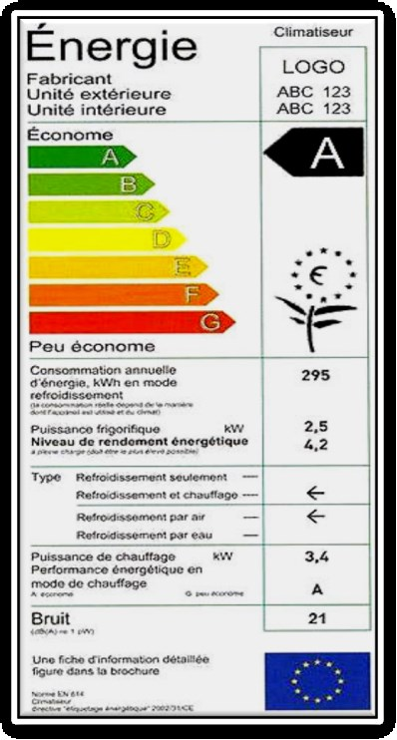
Compléter les cases grisées du tableau ci-dessous en précisant, pour chaque terme employé, sa signification.

B

590

7,4

3,55

5,1

48

B

590

7,4 3,55

5,1

48

Baccalauréat Professionnel Systèmes Électroniques Numériques | Sujet | Session Septembre 2015 | Épreuve E2 | Page 7/34

NE RIEN ÉCRIRE DANS CETTE PARTIE

SÉCURITÉ ET HABILITATION

Comme vous travaillez et intervenez sur les installations électriques, vous avez suivi une formation sur l’habilitation électrique et avez reçu un titre d’habilitation dont la copie est ci-dessous.



Question 2.1.6
Nom : DUPONTEmployeur : Site Pont du Gard Prénom : Michel Affectation : Service entretien Fonction : Électricien

Personnel

Non électricien

Exécutant électricien
Chargé de travaux ou d’interventions Chargé de consignation
Habilités spéciaux

Symbole d’habilitation

B1V

Champ d’application
Domaine de tension

BTA
Ouvrages concernés

Toutes installations
Indications supplémentaires

Sauf tableau général
Le titulairePour l’EmployeurDate : 1 janvier 2014 Signature : Nom et prénom : DURANT Francis Validité : fin décembre 2016
Fonction : Directeur Signature :

Indiquer la signification de B1V.

Abréviation | Signification
B

1

V

Question 2.1.7

Entourer les bonnes réponses dans le tableau ci-dessous pour le niveau d’habilitation B1V.

Distance des pièces nues sous tension | inférieure à 0,6 m |  inférieure à 0,4 m  | inférieure à 0,3 m |  inférieure à 0,1 m
Intervention seul et sans autorisation sur une installation électrique | oui | non | peut-être
Personne qui vous a donné le titre d’habilitation électrique | le formateur | le fournisseur | le chef des travaux | l’employeur
Domaine de tension sur lequel vous pouvez intervenir | très basse tension | basse tension | haute tension
Limite minimum du domaine BTA | 50V | 230V | 24V | 700V
Limite maximum du domaine BTA | 7500V | 5000V | 1000V | 500V

Baccalauréat Professionnel Systèmes Électroniques Numériques | Sujet | Session Septembre 2015 | Épreuve E2 | Page 8/34

NE RIEN ÉCRIRE DANS CETTE PARTIE

Devant effectuer une intervention de maintenance préventive sur le climatiseur, une consignation de l’installation est à réaliser.

Question 2.1.8

Indiquer, à l’aide de la documentation technique, la référence du dispositif à condamner (voir ANNEXE N°10).

Question 2.1.9

Classer (de 1 à 4) les étapes de la consignation dans l’ordre de leur réalisation.

Identification

Vérification d’absence de tension

Condamnation

Séparation

2.2.Électronique industrielle embarquée

Technicien sur le site du Pont du Gard, votre direction étudie la nécessité de renouveler son équipement de matériel de radio communication embarquée utilisé pour les actions de surveillance, de maintenance et de gestion du domaine.
Votre direction vous charge de préciser certaines parties techniques, normatives et législatives.


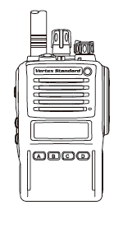
Mise en situation : Structure des canaux (fréquences radio) d’échange entre les différents agents chargés de la gestion du site.

Canal 1

Agent technique secteur énergie

Agent technique espaces verts

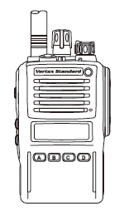
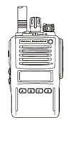
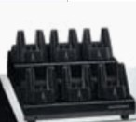
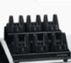
Canal 2 ACCUEIL Zone Technique

Agent d’accueil
et d’orientation Canal 1 des visiteurs

Agent de coordination

Agent technique secteur informatique

Baccalauréat Professionnel Systèmes Électroniques Numériques | Sujet | Session Septembre 2015 | Épreuve E2 | Page 9/34

VX – 820 ATEX En réception
a

NE RIEN ÉCRIRE DANS CETTE PARTIE

Relations entre l’appareil radio portatif et son environnement :

1) Mode Rx : 2) Mode Tx :

Ondes hertziennes

Fréquences radio
Ondes coustiques

Fréquences sonores

Ondes acoustiques

Fréquences sonores

VX – 820 ATEX En émission
Ondes hertziennes

Fréquences radio

Commandes utilisateur
Informations visuelles et/ou sonores

Commande Alternat maintenue

Informations visuelles et/ou sonores

Agent utilisateur Agent utilisateur

Question 2.2.1

Indiquer les numéros de canaux utilisés par les agents pour leurs communications radio.

La consommation d’énergie est un aspect fondamental des caractéristiques des équipements électroniques, particulièrement en ce qui concerne l’électronique industrielle embarquée, tant pour l’autonomie de fonctionnement offerte que pour le respect de l’environnement.
À partir des éléments de la documentation technique de la série VX-820 et de vos connaissances sur les transmissions radio, répondre aux questions ci-dessous (voir ANNEXE N°12).

Question 2.2.2

Le temps d’utilisation de la batterie est donné en fonction d’une utilisation standard de l’appareil et exprimé de la façon suivante : 5 / 5 / 90% TX / RX / STBY.

Donner la signification des termes ci-dessous.

TX :

RX :

STBY :

Question 2.2.3

Durée d’utilisation de l’appareil : référence 100% du temps au total.

Expliquer comment est réparti le temps de l’utilisation de l’appareil ainsi exprimé : 5 / 5 / 90%.

La durée cumulée d’utilisation en mode TX est de :

La durée cumulée d’utilisation en mode RX est de :

La durée cumulée d’utilisation en mode STBY est de :

Baccalauréat Professionnel Systèmes Électroniques Numériques | Sujet | Session Septembre 2015 | Épreuve E2 | Page 10/34

NE RIEN ÉCRIRE DANS CETTE PARTIE

Question 2.2.4

La consommation de l’appareil est donnée en fonction de la bande de fréquences utilisée (UHF ou VHF). On considère que la fréquence d’utilisation se trouve dans la bande 134-170 MHz.

Donner les consommations dans les modes d’utilisation suivants :

Mode veille :

Mode émission :

Mode réception :

Question 2.2.5

On tiendra compte des conditions d’utilisation énoncées ci-dessus.

Calculer l’intensité du courant moyen consommé par l’appareil.

Question 2.2.6

Calculer l’autonomie (heures, minutes, secondes) de l’appareil sachant que la capacité de la batterie est de 1,15Ah.

Question 2.2.7

La durée moyenne d’une journée de travail d’un agent est de 8h.

Préciser si la durée d’autonomie (calculée dans la question précédente) répond aux exigences d’utilisation.

Question 2.2.8

Proposer une référence de batterie (FNBV-87-L1 ou FNBV-86-L1) répondant aux exigences d’utilisation énoncées ci-dessus. Justifier votre réponse.

Baccalauréat Professionnel Systèmes Électroniques Numériques | Sujet | Session Septembre 2015 | Épreuve E2 | Page 11/34

NE RIEN ÉCRIRE DANS CETTE PARTIE

Question 2.2.9

Votre supérieur vous interroge sur la gestion des accumulateurs hors d’usage.

Répondre par oui ou par non aux affirmations suivantes :

À l’inverse des particuliers, les utilisateurs professionnels sont responsables de la collecte et du traitement de leurs piles et accumulateurs usagés, qu’ils soient ou non incorporés à des appareils.
Oui  Non  

Les distributeurs, dès lors qu’ils en offrent à la vente, ont obligation d’offrir un point de collecte gratuit de piles et accumulateurs usagés aux particuliers. L’obligation de reprise est indépendante d'un achat. Cette obligation est également valable pour les distributeurs utilisant la vente par correspondance.
Oui  Non 

2.3.Télécommunications et réseaux
/ 7
Le technicien de la salle de cinéma doit changer l’ordinateur de celle-ci.
Les utilisateurs souhaitent un ordinateur plus puissant et désirent garder un environnement Windows, pour ne pas changer leurs habitudes de travail.

D’après l’image ci-dessous éditée de l’ordinateur à remplacer, répondre aux questions suivantes.

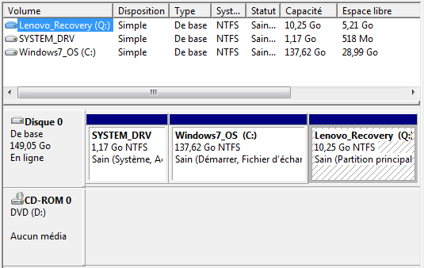
Question 2.3.1

Donner le nombre de disque(s) dur(s) présent(s) sur cet ordinateur et indiquer la (leur) capacité.

Baccalauréat Professionnel Systèmes Électroniques Numériques | Sujet | Session Septembre 2015 | Épreuve E2 | Page 12/34

NE RIEN ÉCRIRE DANS CETTE PARTIE

Question 2.3.2

Indiquer le nombre et le nom des partitions présentes.

Question 2.3.3

Donner le type de formatage de la partition C.

Question 2.3.4

Calculer l’espace occupé sur C: puis sur Q: .

La configuration du PC à remplacer vous est donnée ci-dessous.

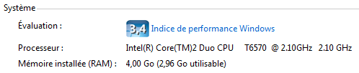
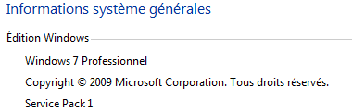
Question 2.3.5

Indiquer le nom du système d’exploitation installé sur cet ordinateur.

Baccalauréat Professionnel Systèmes Électroniques Numériques | Sujet | Session Septembre 2015 | Épreuve E2 | Page 13/34

NE RIEN ÉCRIRE DANS CETTE PARTIE

Question 2.3.6

Indiquer les informations principales du système (capacité de la RAM, fréquence du processeur).

Question 2.3.7

Choisir (à l’aide de l’ANNEXE N°11) l’ordinateur qui correspond le mieux à l’évolution désirée par le technicien et justifier ce choix à l’aide d’au moins trois arguments.

/

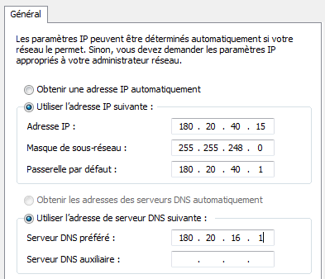
Afin d’intégrer le nouvel ordinateur dans la salle « cinéma », le technicien consulte la configuration de l’ordinateur à remplacer et obtient la configuration spécifiée ci-contre :

Question 2.3.8

Indiquer si le réseau sur lequel est connecté cet ordinateur fonctionne en DHCP ou en IP statique.

Baccalauréat Professionnel Systèmes Électroniques Numériques | Sujet | Session Septembre 2015 | Épreuve E2 | Page 14/34

NE RIEN ÉCRIRE DANS CETTE PARTIE

Question 2.3.9

Rappel : pour trouver l’adresse de sous-réseau, il faut effectuer un ET logique entre l’adresse IP et le masque de sous-réseau.

Déterminer l’adresse IP du sous-réseau ainsi que le nombre de postes que l’on peut y connecter.

Détail du calcul de l’adresse IP du sous-réseau :

Détail du calcul du nombre de postes :

Question 2.3.10

Préciser ce que doit faire le technicien afin de mettre le nouvel ordinateur sur le réseau.

2.4.Alarme sécurité incendie

La direction du site souhaite installer un nouveau système d’alarme dans la cafétéria. Cette alarme sera activée pendant les heures de fermeture du restaurant.
Cette cafétéria, d’une superficie de 220m² (20m de longueur sur 11m de largeur), a des portes vitrées battantes donnant sur l’extérieur. Aucune autre contrainte environnementale n’est précisée, sauf celle de la proximité des détecteurs avec les baies vitrées (voir ANNEXE N°2).
Le choix s’est porté sur une centrale d’alarme Legrand (réf 432 03) (voir ANNEXE N°1).
Les détecteurs magnétiques (détecteurs 1 et 2) seront branchés sur la boucle 1, tandis que les détecteurs de présence (détecteurs 3 et 4) seront connectés sur la boucle 3.

Question 2.4.1

On décide de protéger les deux portes vitrées battantes par des détecteurs magnétiques encastrés (détecteurs 1 et 2) de marque Legrand.

Préciser la référence des détecteurs employés.

Référence N° :

Baccalauréat Professionnel Systèmes Électroniques Numériques | Sujet | Session Septembre 2015 | Épreuve E2 | Page 15/34

NE RIEN ÉCRIRE DANS CETTE PARTIE

Question 2.4.2

Un détecteur magnétique est constitué de deux parties : un aimant et un ILS.

Entourer les bonnes réponses concernant la mise en place de ces détecteurs.

ILS | Fixé sur la porte (ouvrant).
ILS | Fixé sur le dormant de la porte.
Aimant | Fixé sur le dormant de la porte.
Aimant | Fixé sur la porte (ouvrant).

Question 2.4.3

Préciser la distance maximale admissible entre l’ILS et l’aimant.

Question 2.4.4

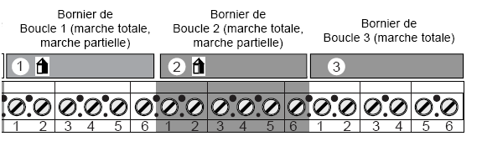
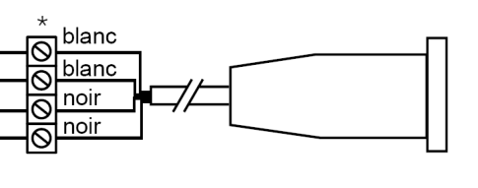
Dessiner, sur le schéma ci-dessous, le câblage à réaliser entre la centrale et les détecteurs magnétiques.
Détecteur n° 1
Détecteur n° 2

Baccalauréat Professionnel Systèmes Électroniques Numériques | Sujet | Session Septembre 2015 | Épreuve E2 | Page 16/34

NE RIEN ÉCRIRE DANS CETTE PARTIE

Vous allez choisir des détecteurs pour assurer la détection volumétrique de la cafétéria (l’implantation est donnée sur le plan de l’ANNEXE N°2).
Ensuite, vous réaliserez leur interconnexion avec la centrale d’alarme.

Question 2.4.5

Compléter le tableau suivant en plaçant (dans la case qui correspond à votre choix) soit la réponse « oui », soit la réponse non, soit la valeur demandée.
 | Référence du détecteur volumétrique
 | 431 18 | 431 19 | 431 42
Angle de détection (en °)

Portée maximale (en m)

Réglage possible de la portée

Protection « anti vandalisme » du détecteur

Fixation sur un angle du mur

Fixation sur un mur

Technologie infrarouge seule

Technologie hyperfréquence + infrarouge

Perturbé par les courants d’air chaud

Perturbé par les vibrations

Perturbé par la présence d’animaux

À éloigner des baies vitrées

Question 2.4.6

Le cahier des charges vous oblige à prendre deux détecteurs identiques afin d’assurer la couverture totale de la superficie de la cafétéria. En comparant les résultats de la question précédente avec le cahier des charges, répondre à la question ci-dessous.

Choisir la référence de ces deux détecteurs. Justifier ce choix.

Baccalauréat Professionnel Systèmes Électroniques Numériques | Sujet | Session Septembre 2015 | Épreuve E2 | Page 17/34

NE RIEN ÉCRIRE DANS CETTE PARTIE

Question 2.4.7

Dessiner, sur le schéma ci-dessous, le câblage à réaliser entre la centrale et les détecteurs volumétriques (détecteurs 3 et 4).

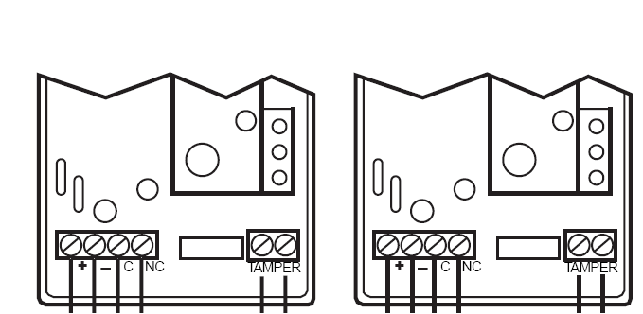
Détecteur n° 3 Détecteur n° 4

2.5.Audiovisuel multimédia

La direction du site souhaite installer un écran plat d’au moins 60 pouces dans la cafétéria. Cet écran permettra de communiquer sur les activités du site. La direction vous demande d’étudier l’installation à réaliser afin de vérifier la faisabilité du projet.
Vous proposez un écran plasma de référence TX-P65VT30E (voir ANNEXE N°3).

Question 2.5.1

Calculer la diagonale de l’écran (en pouces).

Baccalauréat Professionnel Systèmes Électroniques Numériques | Sujet | Session Septembre 2015 | Épreuve E2 | Page 18/34

NE RIEN ÉCRIRE DANS CETTE PARTIE

Question 2.5.2

Identifier le nom des connecteurs présents sur la face arrière du téléviseur.








Question 2.5.3
AV1*4
AV2*4

COMPONENT*4

DIGITAL AUDIO OUT*4

La direction a la possibilité de diffuser les activités (format audio et vidéo) du site par l’intermédiaire de plusieurs sources vidéo.
Elle vous demande s’il est possible de les raccorder sur le téléviseur proposé.





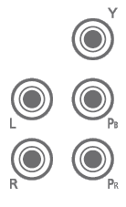


Cocher les bornes de connexion du téléviseur à utiliser en fonction de la source voulue.
AV1*4
AV2*4

COMPONENT*4

DIGITAL AUDIO OUT*4
HDMI1-4
USB1-3

Sources
Disque Blu-ray sur sortie numérique

Clé USB

Carte SD
Serveur multimédia DLNA

Disque dur USB

Baccalauréat Professionnel Systèmes Électroniques Numériques | Sujet | Session Septembre 2015 | Épreuve E2 | Page 19/34

NE RIEN ÉCRIRE DANS CETTE PARTIE

Question 2.5.4

Justifier si ce téléviseur est compatible avec les sources vidéo disponibles sur le site.

Question 2.5.5

Le choix de la direction s’est porté sur un serveur multimédia DLNA.

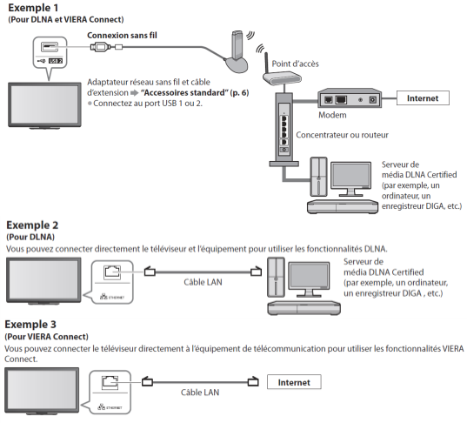
Entourer la solution technique à retenir afin de raccorder le serveur multimédia au téléviseur, sachant qu’il n’y aucune prise réseau dans la cafétéria.

Baccalauréat Professionnel Systèmes Électroniques Numériques | Sujet | Session Septembre 2015 | Épreuve E2 | Page 20/34

NE RIEN ÉCRIRE DANS CETTE PARTIE

Après avoir scanné les réseaux sans fils depuis le téléviseur, nous obtenons les informations suivantes :

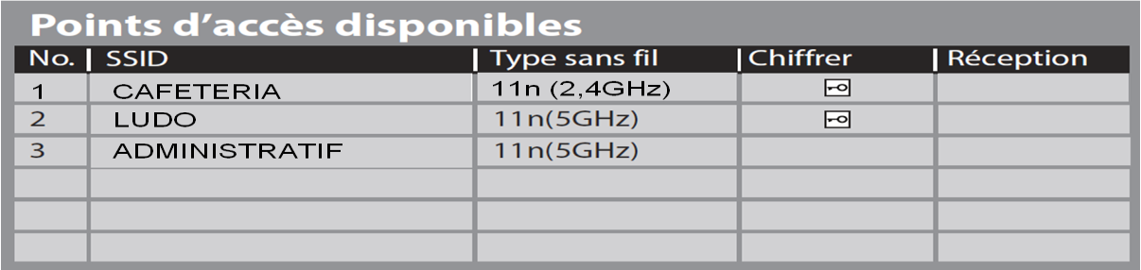
Question 2.5.6

Donner le nom et la norme Wi-Fi du point d’accès sur lequel on doit se connecter.

Question 2.5.7

Cocher la qualité du niveau de réception du point d’accès à utiliser.

□ Réception excellente. □ Réception moyenne. □ Réception insuffisante. □ Aucune réception.

On rappelle les différentes normes Wi-Fi :

Norme | Porteuse radio | Débit max théorique | Portée
802.11a | 5GHz | 54Mbits/s | 10m
802.11b | 2,4GHz | 11Mbits/s | 300m
802.11g | 2,4GHz | 54Mbits/s | 27m
802.11n | 5GHz ou 2,4GHz | 300Mbits/s | 100m

Question 2.5.8

Identifier le débit de réception avec le point d’accès utilisé.

À court terme, le directeur souhaite installer plusieurs téléviseurs dans la cafétéria. Le flux vidéo à transmettre nécessite une bande passante de 6Mbits/s en qualité HD.

Question 2.5.9

Calculer le nombre maximal de téléviseurs que l’on peut installer dans la cafétéria tout en conservant une qualité optimale de diffusion du flux vidéo en HD.

Baccalauréat Professionnel Systèmes Électroniques Numériques | Sujet | Session Septembre 2015 | Épreuve E2 | Page 21/34

NE RIEN ÉCRIRE DANS CETTE PARTIE

2.6.Audiovisuel professionnel

Après avoir choisi l’ordinateur « cinéma », il est nécessaire pour le technicien de vérifier la compatibilité des matériels composant son système.
Le système de projection est un vidéoprojecteur MITSUBISHI FL 7000U (voir ANNEXE N°4).

Question 2.6.1

Donner la définition maximale de ce vidéoprojecteur ainsi que sa puissance lumineuse.

Question 2.6.2

Rechercher les types de connecteurs vidéo permettant de relier ce vidéoprojecteur à un ordinateur.

Question 2.6.3

Préciser si la connectique du vidéoprojecteur est compatible avec les quatre ordinateurs proposés dans la documentation technique. Justifier votre réponse pour chaque ordinateur.

Suite aux renseignements récupérés au sujet de l’ordinateur et du vidéoprojecteur par le technicien, il lui reste maintenant à faire le point sur les systèmes de diffusion audio et d’éclairage afin de savoir si le matériel doit évoluer ou s’il est convenable.

Le système de diffusion doit permettre de sonoriser la salle lors de conférences par l’intermédiaire de microphones. Dans ce cas, il est nécessaire d’avoir un microphone avec une directivité cardioïde (voir ANNEXE N°5).

Question 2.6.4

Donner la composition de l’équipement SKM300-835 G3.

Question 2.6.5

Préciser la référence de la tête de l’équipement SKM300 qui correspond aux exigences de notre sonorisation. Justifier votre réponse.

Baccalauréat Professionnel Systèmes Électroniques Numériques | Sujet | Session Septembre 2015 | Épreuve E2 | Page 22/34

NE RIEN ÉCRIRE DANS CETTE PARTIE

Le technicien va maintenant faire le point sur le système d’éclairage de la salle.
Pour cela, il va comparer les projecteurs « Par 56 SxLighting » installés avec des projecteurs de dernière génération « 64P Led pro » (voir ANNEXES N°6 et 7)

Question 2.6.6

Citer les caractéristiques électriques d’un projecteur installé dans la salle.

Question 2.6.7

Calculer la puissance consommée par l’ensemble de ces projecteurs sachant qu’il y en a 18 dans la salle.

Question 2.6.8

Énumérer les caractéristiques électriques d’un projecteur de dernière génération.

Question 2.6.9

Déterminer le gain de consommation si on remplace les 18 projecteurs « Par 56 » par des « 64P Led ».

Question 2.6.10

Donner un argument pour motiver le changement des projecteurs « PAR 56 » par des « 64P Led » en vous aidant des calculs précédents.

Baccalauréat Professionnel Systèmes Électroniques Numériques | Sujet | Session Septembre 2015 | Épreuve E2 | Page 23/34

NE RIEN ÉCRIRE DANS CETTE PARTIE

Partie 3 - Questionnement spécifique

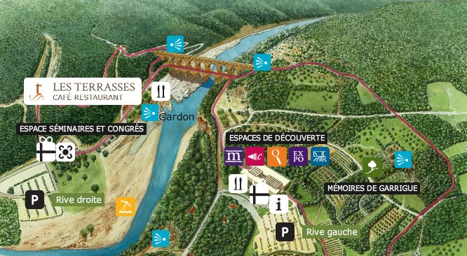
En 1985, après l’inscription du Pont du Gard au patrimoine mondial par l’UNESCO, le Conseil général du Gard, prévoyant un nouvel afflux touristique, prend la décision de protéger et d’aménager le site culturel et touristique le plus visité du Gard. Les espaces de découverte du site sont créés.

La Loi n° 2005-102 du 11 février 2005 pour l'égalité des droits des personnes handicapées impose à tous
les établissements accueillant du public d’être en conformité avec les normes de sécurité incendie et d’éclairage de sécurité en vigueur. Le musée du site a donc subi des modifications pour permettre l’accueil de personnes handicapées.
En tant que technicien, vous êtes mandaté pour effectuer les modifications de l’installation du système de sécurité incendie du musée du site du Pont du Gard.

3.1.Caractéristiques de l’établissement

Pour les questions suivantes vous vous référerez aux ANNEXES N° 13 et 14

Question 3.1.1

Déterminer d’après le dossier technique le type d’ERP.

Type d’ERP :

Question 3.1.2

Donner la règle de calcul de l’effectif du public pour ce type d’établissement.

Question 3.1.3

Calculer l’effectif maximum admissible (la surface accessible au public est de 3000 m2).

Baccalauréat Professionnel Systèmes Électroniques Numériques | Sujet | Session Septembre 2015 | Épreuve E2 | Page 24/34

NE RIEN ÉCRIRE DANS CETTE PARTIE

Question 3.1.4

Déterminer la catégorie de l’établissement.

Question 3.1.5

Déterminer la catégorie du SSI et le type d’équipement d’alarme devant être installé pour l’accueil de personnes handicapés.

Catégorie du SSI : Type Équipement d’Alarme :

3.2.Modification de l’installation (SSI)

Après lecture du cahier des clauses techniques particulières (CCTP) et vérification sur site, vous constatez que l’établissement est actuellement équipé d’un système sécurité incendie (SSI) de catégorie B et d’un équipement d’alarme de type 2a (Figure 1). Vous devez faire évoluer cette configuration vers un SSI de catégorie A et un équipement d’alarme de type 1 (Figure 2).
Note : Vous disposez d’un lexique des abréviations dans l’ANNEXE N° 15 du Dossier Technique.

Figure 1 : Système Sécurité Incendie (SSI) de catégorie B et équipement d’alarme (EA) de type 2a. Figure 2 : Système Sécurité Incendie (SSI) de catégorie A et équipement d’alarme de type 1.

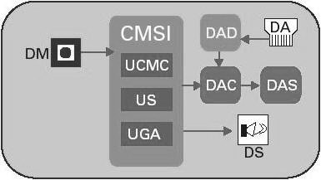
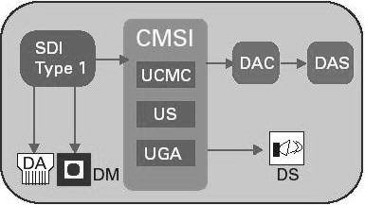
ECS

Figure 1 Figure 2

Question 3.2.1

Cocher le ou les équipements à rajouter.

CMSI ◻ ECS ◻ DAD ◻ DA ◻ DAC ◻ DAS ◻ DS ◻ DM ◻

Question 3.2.2

Cocher le ou les équipements à supprimer.

CMSI ◻ ECS ◻ DAD ◻ DA ◻ DAC ◻ DAS ◻ DS ◻ DM ◻

Baccalauréat Professionnel Systèmes Électroniques Numériques | Sujet | Session Septembre 2015 | Épreuve E2 | Page 25/34

NE RIEN ÉCRIRE DANS CETTE PARTIE

Question 3.2.3

Cocher le ou les équipements à modifier (modification de câblage).

CMSI ◻ ECS ◻ DAD ◻ DA ◻ DAC ◻ DAS ◻ DS ◻ DM ◻

3.3.Choix des équipements pour la nouvelle installation (SSI)

Dans un souci de réduire la durée de fermeture du musée au public pendant la modification du SSI, on vous demande de conserver un maximum d’équipements conventionnels existants(*) et de réduire le nombre de modifications de câblage, tout en assurant la conformité de l’installation. L’installation est actuellement équipée d’un CMSI : ANTARES III/8 de la société DEF (voir ANNEXES N° 16 et 17).

(*) Le CMSI, Les déclencheurs Manuel (BML), les détecteurs incendie (OC-O).

Question 3.3.1

Déterminer si l’on peut conserver cet équipement pour la nouvelle installation. Justifier votre réponse.

Vous devez ajouter à votre installation un ECS compatible avec votre CMSI et les équipements existants (BML) (OC-O), etc. Vous disposez de 2 solutions :

SOLUTION 1 : ECS Cassiopée Piano ;

Cassiopée PIANO est un Équipement de Contrôle et de Signalisation (ECS) adressable destiné à recevoir des informations issues de détecteurs automatiques d'incendie de gamme Orion.

SOLUTION 2 : ECS Polaris 2/6/10.

Polaris 2/6/10 est un Équipement de Contrôle et de Signalisation (ECS) conventionnel destiné à recevoir des informations issues de détecteurs automatiques d'incendie de gammes Sirius, Vega ou Orion.

Question 3.3.2

Choisir la solution la plus judicieuse pour répondre aux exigences du client. Cocher la case correspondante et justifier la réponse.

SOLUTION 1 ◻ SOLUTION 2 ◻

Justification :

Baccalauréat Professionnel Systèmes Électroniques Numériques | Sujet | Session Septembre 2015 | Épreuve E2 | Page 26/34

NE RIEN ÉCRIRE DANS CETTE PARTIE

3.4.Câblage des équipements de la nouvelle installation (SSI)

Vous venez de déconnecter les DA et DM de l’ancienne installation. Vous devez maintenant reprendre le câblage de ces équipements en fonction du synoptique de principe donné dans le dossier technique en ANNEXE N° 18. Vous supervisez le chantier et contrôlez les travaux des ouvriers venus pour réaliser le câblage. Pour cela, il vous sera demandé de :

• proposer un schéma de câblage des DM et de définir les caractéristiques des composants à câbler ;
• vérifier les travaux réalisés et de rectifier les inévitables erreurs de câblage.

Question 3.4.1

Proposer un schéma de câblage des DM (BML), compléter le schéma ci-dessous.

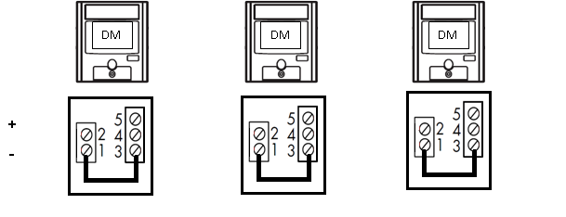
Sachant que la tension de la boucle de détection est de 12V, on se propose de déterminer la puissance dissipée par les éléments résistifs et de les dimensionner.

Question 3.4.2

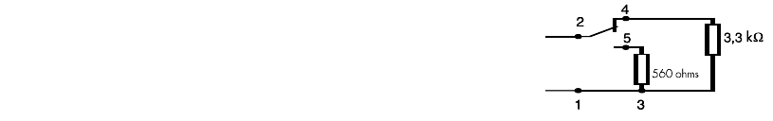
Calculer la puissance dissipée dans la résistance de fin de ligne de 3,3KΩ lorsque le DM est en mode veille (aucun DM déclenché) et choisir la gamme de puissance appropriée.

• Puissance dissipée dans la résistance de 3,3KΩ : P =

• Choisir une valeur dans la gamme de puissance : ¼ W ◻ ½ W ◻

Baccalauréat Professionnel Systèmes Électroniques Numériques | Sujet | Session Septembre 2015 | Épreuve E2 | Page 27/34

NE RIEN ÉCRIRE DANS CETTE PARTIE

Question 3.4.3

Calculer la puissance dissipée dans la résistance de 560Ω lorsque le DM est en mode déclenché et choisir la gamme de puissance appropriée.

• Puissance dissipée dans la résistance 560Ω : P =

• Choisir une valeur dans la gamme de puissance : ¼ W ◻ ½ W ◻

Les ouvriers ont réalisé le câblage des détecteurs automatiques (OC-O), et voilà que les ennuis commencent. Après les tests de la boucle de détection, le voyant Jaune “DERANGEMENT” est allumé sur la face avant de l’ECS. En vous aidant du schéma de câblage ci-dessous réalisé par les ouvriers, vous devez identifier la cause du problème.

Question 3.4.4

Compléter le schéma pour assurer le bon fonctionnement de la boucle.

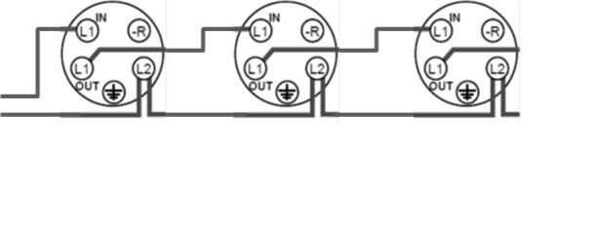
Question 3.4.5

Identifier la cause du défaut sur la boucle de détection.
Réponse :

Question 3.4.6

Déterminer la conséquence sur la boucle de détection.

Défaut Détecteur ◻ Dérangement Ligne ◻

Baccalauréat Professionnel Systèmes Électroniques Numériques | Sujet | Session Septembre 2015 | Épreuve E2 | Page 28/34

NE RIEN ÉCRIRE DANS CETTE PARTIE

3.5.Amélioration des équipements de la nouvelle installation (SSI)

Le client se plaint de la difficulté de mise en œuvre des opérations de maintenance, surtout dans le grand hall du musée où les détecteurs optiques sont placés à 12 mètres de hauteur. Vous envisagez de remplacer les détecteurs optiques du grand hall par un détecteur linéaire. Pour cela il vous faut justifier votre solution pour améliorer les actions de maintenance préventive. Les règles d’implantation des détecteurs figurent en ANNEXE N° 19.

Les détecteurs optiques actuels surveillent une distance de 90m de long, sur une largeur de 7m pour 12 m de hauteur.

Question 3.5.1

Déterminer le nombre de détecteurs optiques qui équipent actuellement le grand hall.

5 ◻ 7 ◻ 9 ◻ 11 ◻ 13 ◻

Question 3.5.2

Justifier, dans ces mêmes conditions, la possibilité d’utiliser le détecteur linéaire (DLO).

• Distance maximale de surveillance: Dmax =… • Largueur maximale de surveillance : Lmax =…
• À quelle hauteur placer le détecteur : 3m ◻ 5m ◻ 10m ◻

Question 3.5.3

Donner le nombre de catadioptre à installer pour une portée de 90m.

1◻ 2 ◻ 4 ◻ 9 ◻ 12 ◻

Question 3.5.4

Proposer les accessoires simplifiant les opérations de maintenance.

Question 3.5.5

Choisir la référence du produit la plus adaptée à votre application.

01DT111 ◻ 01DT107 ◻

Baccalauréat Professionnel Systèmes Électroniques Numériques | Sujet | Session Septembre 2015 | Épreuve E2 | Page 29/34

NE RIEN ÉCRIRE DANS CETTE PARTIE

3.6.Analyse de l'installation de l’Éclairage de Sécurité

Le musée étant en permanence ouvert au public, les opérations de maintenance sont contraignantes à mettre en œuvre. Le site du Musée du Gard utilise actuellement des Blocs Autonomes de type SATI Évolutifs de chez LEGRAND. Il est équipé de bloc réf 625.25 pour l’éclairage d'évacuation et de blocs réf 625.65 pour l’éclairage d'ambiance.
Il s’agit de faire évoluer cette configuration pour faciliter la mise en œuvre des opérations de maintenance périodique obligatoire conformément à la norme NF C 71-830.

La documentation technique relative à l’éclairage de sécurité figure en ANNEXE N° 20.

Question 3.6.1

Donner la signification de l’acronyme SATI.

Question 3.6.2

Justifier l’emploi de BAES SATI Evolutifs dans le Musée.

Question 3.6.3

Dans sa configuration actuelle, l’inconvénient majeur de la maintenance est de vérifier chaque bloc séparément pour constater son bon fonctionnement.

Proposer une solution permettant de centraliser les informations de sécurité tout en conservant les équipements actuels et ainsi rendre la maintenance des blocs plus aisée.

Baccalauréat Professionnel Systèmes Électroniques Numériques | Sujet | Session Septembre 2015 | Épreuve E2 | Page 30/34

NE RIEN ÉCRIRE DANS CETTE PARTIE

Question 3.6.4

Compléter le schéma de principe de la future installation.

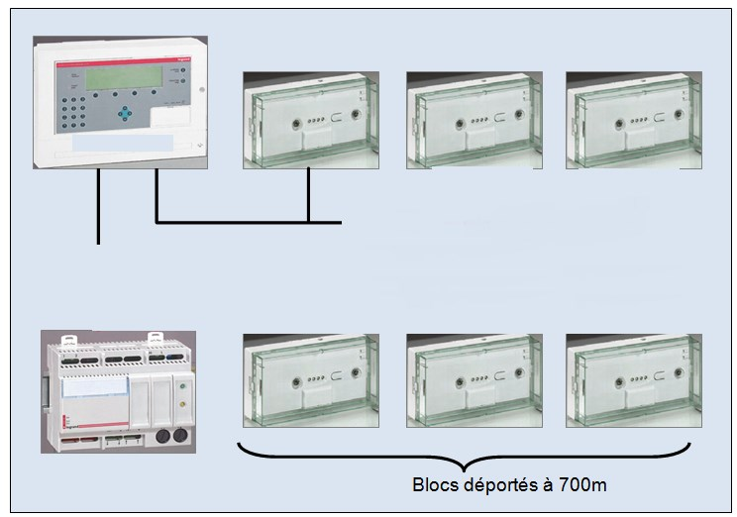
3.7.Étude de l’installation de vidéosurveillance

La direction du site demande de faire évoluer le système de vidéosurveillance permettant de surveiller l’extérieur des bâtiments (l’espace de restauration rapide et l’espace boutique).
Il souhaite remplacer les caméras analogiques d’ancienne génération par des caméras IP. Une proposition commerciale a été faite.

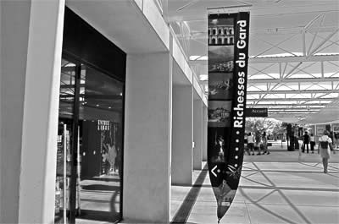
- 6 caméras AXIS M1113E avec leur caisson ; - 1 switch NG-PS8 ;
- 1 serveur vidéo QNAP VS2008 ; - 2 disques durs internes ;
- 1 écran LCD 22 pouces ; - 3 répéteurs ;
- câblage catégorie 5E.

Les 6 caméras seront placées aux distances suivantes du switch :
- 290m pour la caméra 1 ; - 180m pour la caméra 2 ; - 85m pour la caméra 3 ; - 70m pour la caméra 5 ; - 35m pour la caméra 6.

Le switch, le serveur vidéo et l’écran seront installés dans le poste de sécurité. L’ensemble de l’installation sera connecté de façon filaire.

Les documentations techniques figurent aux ANNEXES N° 21 à N° 27

Baccalauréat Professionnel Systèmes Électroniques Numériques | Sujet | Session Septembre 2015 | Épreuve E2 | Page 31/34

NE RIEN ÉCRIRE DANS CETTE PARTIE

Question 3.7.1

Compléter le tableau ci-dessous à l’aide du diagramme sagittal partiel.




L5

Gardien Serveur vidéo/Écran L4

L1

Switch

Zone à surveiller

L2

Caméras/Caisson L3 s

Liaison | Nature du support | Type de câble | Nombre de câbles
L1 | Intervention du gardien
L2 | Prises de vue des caméras
L3 | Liaisons filaires transportant les images captées par les caméras | Ethernet RJ 45
L4 |  |  | 1
L5 | Visualisation des vidéos

Question 3.7.2

Cocher les bonnes propositions pour la caméra choisie.

Analogique ◻ Alimentation par Ethernet ◻ Jour/Nuit ◻ Prise de son ◻ Liaison sans fil ◻ Caméra IP ◻

Question 3.7.3

Donner la signification de l’acronyme P.O.E sur les éléments de cette installation.

Question 3.7.4

Donner la référence du matériel qui fournit l’alimentation aux caméras.

Baccalauréat Professionnel Systèmes Électroniques Numériques | Sujet | Session Septembre 2015 | Épreuve E2 | Page 32/34

NE RIEN ÉCRIRE DANS CETTE PARTIE

Question 3.7.5

Le format de compression choisi pour enregistrer les images est le H.264.

Citer un avantage apporté par l’emploi de ce format de compression par rapport au format MPEG4.

Question 3.7.6

Le serveur vidéo utilise la technologie R.A.I.D.1.

Donner l’avantage procuré par l’emploi d’un système RAID1.

Question 3.7.7

On considère que le débit vidéo pour la qualité choisie sera en moyenne de 600 kbits/s pour une caméra.

Vérifier que l’ensemble des caméras sera supporté par le réseau Ethernet (100Mb/s).

Question 3.7.8

Déterminer la capacité de stockage nécessaire à l’enregistrement de l’ensemble des caméras pour une durée de 7 jours à raison de 12 heures d’enregistrement par jour.

Question 3.7.9

Justifier l’emploi d’un répéteur pour la caméra N°2.

Baccalauréat Professionnel Systèmes Électroniques Numériques | Sujet | Session Septembre 2015 | Épreuve E2 | Page 33/34

NE RIEN ÉCRIRE DANS CETTE PARTIE

Question 3.7.10

Justifier l’emploi de deux répéteurs pour la caméra N°1.

Baccalauréat Professionnel Systèmes Électroniques Numériques | Sujet | Session Septembre 2015 | Épreuve E2 | Page 34/34

